Министерство образования и науки Российской Федерации

Тольяттинский филиал Московского государственного университета

пищевых производств

Кафедра «Менеджмент пищевых производств»

Курсовая работа

на тему: «Метрологическое и квалиметрическое обеспечение производства плюшки московской»

Студентка группы

Руководитель практики

Тольятти 2008

**Содержание**

Введение

Часть 1 Общая характеристика предприятия

Часть 2 Оценка качества продукции предприятия

2.1 Нормативная база производства продукции

2.2. Технологический процесс

2.3 ТУ

2.4 Оборудование, используемое при производстве

2.5 Специфика работы по оценке качества продукции

2.6 Метрологическое оборудование

Часть 3 Квалиметрический подход к оценке качества продукции

Заключение

Список литературы

Приложение 1

**Введение**

**Цели**:

- получить практический навык работы в области метрологического обеспечения, сертификации продукции, разработки систем управления качеством;

- освоить приемы работы с контрольно-измерительным и испытательным оборудованием одной из лабораторий;

- изучить сырье и ассортимент выпускаемой продукции, показатели качества продукции и технический контроль на предприятии;

- изучить организацию работ по управлению качеством, сертификации и метрологическому обеспечению.

**Задачи:**

**-** ознакомиться с организационной структурой предприятия;

- знать схему взаимодействия подразделений предприятия;

- изучить основные принципы построения системы метрологического и квалиметрического обеспечения на предприятии;

- ознакомиться с принципами организации метрологического и квалиметрического обеспечения выпускаемой продукции на этапах разработки, проектирования, производства и эксплуатации;

- знать методы и средства измерений, применяемые на данном предприятии;

- предложить мероприятия по повышения качества метрологического и квалиметрического обеспечения на предприятии;

- разработать квалиметрический подход к оценке качества выпускаемой продукции.

**Часть 1. Общая характеристика предприятия**

Организационно-правовая форма предприятия – частное предприятие.

Количество сотрудников на предприятии – 10 человек. Уровень квалификации персонала средний. Образование персонала в основном – среднетехническое.

Директор

Заведующий производством - технолог

Бухгалтер

Водитель

Пекари (4)

Уборщица

Продавец

Рисунок 1 Структура хлебопекарни

Мини-пекарня является микропредприятием (численность персонала до 15 человек). Тип производства – серийное.

Мини-пекарня работает в одну смену с 20.00 до 8.00, 7 дней в неделю, 30 смен в месяц. Недельная загрузка 84 часа.

Ассортимент выпускаемой продукции: хлеб пшеничный из муки в/с, хлеб пшеничный из муки второго сорта, батон нарезной молочной из муки в/с, булочная мелочь из муки первого сорта, плюшка московская из муки в/с, булочка с маком из муки 1 сорта.

Объемы производства:

1) в день: хлеб в/с – 300 шт, хлеб второго сорта – 100 шт, батон нарезной молочный – 50 шт, плюшка московская – 100 шт, булочная мелочь – 100 шт, булка с маком – 50 шт.

2) в месяц: хлеб в/с – 9000 шт, батон нарезной молочный – 1500 штук, плюшка московская – 3000 шт, булочная мелочь – 3000 шт, булка с маком – 1500 шт.

3) в год: хлеб в/с – 108000 шт, батон нарезной молочный – 18000 шт, плюшка московская – 36000 шт, булочная мелочь – 36000 шт, булка с маком – 18000 шт.

Поставщики сырья: дрожжи – ООО «Волга-торг», мука – «Мелькруп», соль, мак, сахар-песок – ИП Матвеев, повидло, ванилин, масло подсолнечное, маргарин, солод ржаной – ООО «Дока-ТоргСервис».

**Часть 2. Оценка качества продукции предприятия**

**2.1 Нормативная база производства**

Таблица 1

Нормативные документы плюшки московской

|  |  |
| --- | --- |
| Обозначение | Наименование |
| ГОСТ 24557-89 | Изделия хлебобулочные сдобные из пшеничной муки высшего и первого сортов. Технические условия |
| ГОСТ 5667-65 | Хлебобулочные изделия. Правила приемки, методы отбора образцов, методы определения органолептических показателей и массы изделий |
| ГОСТ 8227-56 | Хлеб и хлебобулочные изделия. Укладывание, хранение и транспортирование |
| ГОСТ 5670-96 | Хлебобулочные изделия. Методы определения кислотности |
| ГОСТ 5669-96 | Хлебобулочные изделия. Метод определения пористости |
| ГОСТ 21094-75 | Хлеб и хлебобулочные изделия. Метод определения влажности |
| СанПиН 2.3.2.560-96 | Гигиенические требования к качеству и безопасности продовольственного сырья и пищевых продуктов |
| СанПиН 2.3.4.545-96 | Производство хлеба, хлебобулочных и кондитерских изделий |

Сертификат о соответствии заявляет, что Изделия хлебобулочные сдобные из пшеничной муки высшего и первого сортов (серийный выпуск) соответствует требованиям СанПиН 2.3.2.1078-01 п.п. 1.4.7; ГОСТ 24557-89 п.п. 1.2.2., 1.2.3, 1.3, 1.6; ГОСТ Р 51074-97 р. 3, р.4, п. 4.8 (Приложение 1).

Таблица 2

Инструкции

|  |  |
| --- | --- |
| Обозначение | Наименование |
| СанПиН 42-123-5777-91 | Санитарные правила для предприятий общественного питания |
| СНиП 2.08.02-89 | Общественные здания и сооружения |
| ПОТ РО 015-2003 | Правила по охране труда в хлебопекарной и макаронной промышленности |
| СНиП 2.04.05-91 | Отопление, вентиляция и кондиционирование |
| ППБ – 01-93 | Правила пожарной безопасности РФ |
| СНиП 2.01.02-85 | Правила техники безопасности и производственной санитарии для производства хлебопекарной и макаронной промышленности |
| СНиП 21-01-97 | Пожарная безопасность зданий и сооружений |

**2.2 Технологический процесс**

1) Замес теста

2) Брожение

3) Формование

4) Расстойка

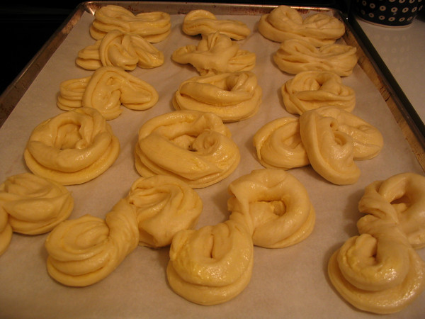

Рисунок 2 Расстойка

5) Выпечка

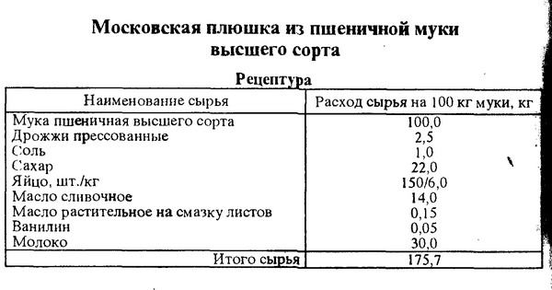

Рисунок 3 Рецептура

Технологический процесс представлен на рисунке 4.



Рисунок 4 Технологический процесс производства плюшки московской из пшеничной муки высшего сорта

**2.3 Технические условия**

Плюшка московская выпекается по ГОСТ 24557-89 изделия хлебобулочные сдобные из пшеничной муки высшего и первого сортов. Технические условия.

Настоящий стандарт распространяется на сдобные хлебобулочные изделия, вырабатываемые из пшеничной муки высшего и первого сортов и другого сырья, с содержанием по рецептуре сахара и жиров в сумме от 14% и более.

Согласно ГОСТ 24557-89 [1]:

1. Плюшки московские должны вырабатываться по 0,1 и 0,2 кг.

2. По физико-химическим показателям плюшки московские должны соответствовать требованиям, указанным в таблице 3.

Таблица 3

Требования физико-химических показателей

|  |  |
| --- | --- |
| Наименование изделия | Нормы для плюшки московской |
| Влажность мякиша, %, не более | 32,0 |
| Кислотность мякиша, град, не более | 2,5 |
| Массовая доля в пересчете на сухое вещество, %: | |
| - сахара | 16,5 ± 1,0 |
| - жира | 8,0 ± 0,5 |

3. По органолептическим показателям плюшка московская должна соответствовать требованиям, указанным в таблице 4.

Таблица 4

Требования органолептических показателей

|  |  |
| --- | --- |
| Наим-е показателя | Характеристика |
| Внешний вид:  форма  поверхность  цвет  Состояние мякиша  пропеченность  промес  пористость  Вкус  Запах | Нерасплывчатая, без притисков. Разнообразная, соответствующая наименованию изделия, с четко выраженным рисунком.  Отделана сахарным песком.  От светло- до темно-коричневого. В местах надрезов, складок, соединения шариков – более светлый.  Пропеченный, не влажный на ощупь, при мягком сжатии пальцами между верхней и нижней корками мякиш должен принимать первоначальную форму.  Без комочков и следов непромеса.  Развитая, без пустот и уплотнений.  Сдобный, свойственный данному виду изделий, без постороннего привкуса. Сладкий.  Свойственный данному виду изделия, без постороннего запаха. |

4. Не допускаются посторонние включения, хруст от минеральной примеси, признаки болезней и плесени.

5. Укладывание – по ГОСТ 8227.

6. Срок максимальной выдержки на предприятии после выемки из печи не более 6 ч.

7. Содержание токсичных элементов, микотоксинов и пестицидов в изделии не должно превышать допустимые уровни, установленные Медико-биологическими требованиями и санитарными нормами качества продовольственного сырья и пищевых продуктов Минздрава СССР № 5061 от 01.08.89.

8. Сырье, применяемое при изготовлении изделий, должно соответствовать требованиям действующей нормативно-технической документации, Медико-биологическими требованиями и санитарными нормами качества продовольственного сырья и пищевых продуктов Минздрава СССР.

9. Правила приемки – по ГОСТ 5667. В товарно-транспортной накладной проставляют штамп на соответствие партии хлеба требованиям настоящего стандарта и время выемки хлеба из печи.

10. Массовую долю сахара и жира определяют по требованию потребителя.

11. Контроль за содержанием токсичных элементов, микотоксинов и пестицидов в изделиях осуществляется в соответствии с порядком, установленным производителем продукции по согласованию с органами государственного санитарного надзора и гарантирующим безопасность продукции.

12. Отбор образцов – по ГОСТ 5667.

13. Методы анализа – по ГОСТ 5668 – ГОСТ 5670, ГОСТ 5672, ГОСТ 21094, содержание токсичных элементов определяют по ГОСТ 26927, ГОСТ 26930 – ГОСТ 26934, микотоксинов и пестицидов – по методам, утвержденным Минздравом СССР.

14. Транспортирование и хранение – по ГОСТ 8227.

15. Срок реализации в розничной торговой сети после выемки изделий из печи 16 ч.

16. Реализация в розничной торговой сети должна осуществляться при наличии информации об энергетической ценности, содержании белка, жира и углеводов в 100 г изделий.

Указанную информация в виде информационных листков предприятие-изготовитель сообщает предприятиям торговли, которые доводят ее до потребителя.

**2.4 Производственное оборудование**

**1. Мукопросеиватель МПМВ-250** предназначен для просеивания муки и сыпучих продуктов.

*Технические характеристики*:

– производительность до 600 кг/час;

– ёмкость бункеpа не менее 20 кг;

– частота 50 Гц;

– номинальное напряжение 380 В;

– номинальная мощность 0,12 кВт;

– габаpитные pазмеpы не более 500х560х875 мм;

– масса не более 50кг.

**2. Тестомес ТММ140** предназначена для замешивания теста.

*Технические характеристики:*

– масса тестомеса ТММ-140 - 350 кг;

– пределы влажности теста - 33…54 %;

– производительность 550 кг/ч;

– напряжение 380 В;

– мощность 1,87 кВт;

– размеры 1225х850х1100 мм;

– габариты дежи 790х790х725.

**3. Тестоделитель ТД-30, 13-28** предназначен для машинного деления теста куски равной массы.

*Технические характеристики:*

– производительность 13-28 шт/мин;

– регулируемая масса куска теста 0,1-0,95кг;

– точность деления 3%;

– объём бункера загрузки теста 95+/-3 куб.дм

– масса не более 210 кг.

**4. Шкаф расстоечный ШРЭ-2.1** предназначен для окончательной расстойки тестовых заготовок.

*Технические характеристики*:

– производительность 144 формы;

– напряжение 380 В;

– мощность 1,6 кВт;

– габаритные размеры 1010х810х1635.

**5. Печь хлебопекарная ПХП-64** предназначена для выпечки хлебобулочных и кондитерских изделий.

*Технические характеристики*:

– Разовая загрузка по булочным изделиям, кг – 60

– Общая площадь подовых листов, загружаемых в печь на стеллажной тележке, м2 – 6;

– Кол-во тележек, устанавливаемых в пекарную камеру, шт. – 1;

– Время разогрева незагруженной печи до температуры 220ºС, мин., не более – 25;

– Диапазон автоматического поддержания рабочей температуры, ºС – 50 – 300;

– Номинальная потребляемая мощность, кВт – 49,5;

– Габаритные размеры, мм – 2000х1620х2250;

– Масса печи, кг, не более –1080.

**6. Весы настольные циферблатные ВНЦ-2** предназначены для взвешивания различных продуктов на предприятиях.

*Технические характеристики*:

– пределы взвешивания, кг – 0,002-2,0;

– число делений шкалы – 1000;

– цена деления, г – 2;

– допустимая погрешность:

при массе груза 2-1000 г – ±0,5 деления шкалы;

при массе груза 1000-2000 г – ±1,0 деления шкалы;

– габариты, мм – 500х230х620.

**2.5 Специфика работы по оценке качества продукции**

***1. Метод определения пористости по ГОСТ 5669-96 [2].***

1 Средства контроля и вспомогательные устройства

Весы лабораторные общего назначения 4-го класса точности с НПВ не более 1 кг с пределом допускаемой погрешности не более ±75 мг – по ГОСТ 24104.

Пробник Журавлева, состоящий из следующих частей:

металлического цилиндра внутренним диаметром 3 см, с заостренным краем с одной стороны;

деревянной втулки;

деревянного или металлического лотка с поперечной стенкой, в котором на расстоянии 3,8 см от стенки имеется прорезь глубиной 1.5 см.

2 Порядок подготовки к проведению анализа

2.1 Отбор образцов – по ГОСТ 5667.

2.2 Из середины лабораторного образца вырезают кусок (ломоть) шириной не менее 7-8 см.

3 Порядок проведения анализа

3.1 Из мякиша куска на расстоянии не менее 1 см от корок делают выемки цилиндром прибора, для чего острый край цилиндра, предварительно смазанный растительным маслом, вводят вращательным движением в мякиш куска. Заполненный мякишем цилиндр укладывают на лоток тк, чтобы ободок его плотно входил в прорезь, имеющуюся на лотке. Затем хлебный мякиш выталкивают из цилиндра втулкой, примерно на 1 см, и срезают его у края цилиндра острым ножом. Отрезанный кусочек мякиша удаляют. Оставшийся в цилиндре мякиш выталкивают втулкой до стенки лотка и также отрезают у края цилиндра.

Для определения пористости пшеничного хлеба делают три цилиндрических выемки, для ржаного хлеба и хлеба из смеси муки – четыре выемки объемом (27±0,5) см3 каждая. Приготовленные выемки взвешивают одновременно.

В штучных изделиях, где из одного ломтика нельзя получить выемки, делают выемки из двух ломтиков или двух изделий.

4 Правила обработки результатов анализа

4.1 Пористость *П*, %, вычисляют по формуле



где *V* – общий объем выемок хлеба, см3;

*m* – масса выемок, г;

*ρ* – плотность беспористой массы мякиша.

Плотность беспористой массы ρ принимают для хлебобулочных изделий:

1,31 – из пшеничной муки высшего и первого сортов;

Вычисления проводят с точностью до 1,0%.

***2. Методы определения кислотности по ГОСТ 5670-96 [3].***

1 Средства контроля и вспомогательные устройства

Весы лабораторные общего назначения 4-го класса точности не более 1,0 кг, с допускаемой погрешность ±75 мг – по ГОСТ 24104.

Терка, ступка или механический измельчитель.

Сито.

Часы.

Термометр.

Бутылки (типа молочных) вместимостью 500 см3.

Пробки – по ГОСТ 5541 или ТУ 38 1051835.

Колбы мерные 4-го класса точности вместимостью 100, 250 см3 – по ГОСТ 1770.

Колбы конические и стаканы вместимостью 50, 100, 150, 250 см3 – по ГОСТ 25336.

Пипетки 4-го класса точности вместимостью 25, 50 см3 – по ГОСТ 29227.

Бюретки 4-го класса точности – по ГОСТ 29251.

Лопатка деревянная или палочка стеклянная с резиновым наконечником.

Марля медицинская – по ГОСТ 9412.

Натрия гидроокись – по ГОСТ 4328, раствор молярной концентрации 0,1 моль/дм3.

Калия гидроокись – по ГОСТ 24363, раствор молярной концентрации 0,1 моль/дм3.

Фенолфталеин – по ТУ 6-09-5360-88, спиртовой раствор с массовой долей 1%.

Вода дистиллированная – по ГОСТ 6709.

Вода питьевая – по ГОСТ 2874.

2 Отбор образцов – по ГОСТ 5667.

2.1 Порядок подготовки к проведению анализа штучных хлебобулочных изделий массой менее 0,2 кг.

Берут целые изделия, с которых срезают корки слоем около 1 см.

3 Порядок проведения анализа

3.1 Порядок проведения анализа хлебобулочных изделий

3.1.2 Ускоренный метод

Взвешивают 25,0 г крошки. Навеску помещают в сухую бутылку (типа молочной) вместимостью 500 см3 с хорошо пригнанной пробкой.

Мерную колбу вместимостью 250 см3 наполняют до метки дистиллированной водой, подогретой до температуры 60оС.

Около ¼ взятой дистиллированной воды переливают в бутылку с крошкой, быстро протирают деревянной лопаткой или стеклянной палочкой с резиновым наконечником до получения однородной массы, без заметных комочков нерастертой крошки.

К полученной смеси приливают из мерной колбы всю оставшуюся дистиллированную воду. Бутылку закрывают пробкой, смесь энергично встряхивают в течении 3 мин.

После встряхивания дают смеси отстояться в течении 1 мин и отстоявшийся жидкий слой осторожно сливают в сухой стакан через частое сито или марлю. Из стакана отбирают пипеткой по 50 см3 раствора в две конические колбы вместимостью по 100-150 см3 каждая и титруют раствором молярной концентрации 0,1 моль/дм3 гидроокиси натрия или гидроокиси калия с 2-3 каплями фенолфталеина до получения слабо-розового окрашивания, не исчезающего при спокойном стоянии колбы в течении 1 мин.

Титрование продолжают, если по истечении 1 мин окраска пропадает и не появляется от прибавления 2-3 капель фенолфталеина.

4 Правила обработки результатов анализа

Кислотность *Х*, град., вычисляют по формуле



где *V* – объем раствора молярной концентрации 0,1 моль/дм3 гидроокиси натрия или гидроокиси калия, израсходованного при титровании исследуемого раствора, см3;

*V1* – объем дистиллированной воды, взятой для извлечения кислот из исследуемой продукции, см3;

*α* – коэффициент пересчета на 100 г навески;

*К* – поправочный коэффициент приведения используемого раствора гидроокиси натрия или гидроокиси калия к раствору точной молярной концентрации 0,1 моль/дм3 к 1,0 моль/дм3;

*1/10* – коэффициент приведения раствора гидроокиси натрия или гидроокиси калия молярной концентрации 0,1 моль/дм3 к 1,0 моль/дм3;

*m* – масса навески, г;

*V2* – объем исследуемого раствора, взятого для титрования, см3.

***3. Метод определения влажности по ГОСТ 21094-75 [4].***

Сущность метода заключается в высушивании навески изделия при определенной температуре и вычислении влажности.

1. Отбор проб – по ГОСТ 5667-65.

2. Для проведения анализа применяют следующие аппаратуру и материалы:

шкаф сушильный электрический;

нож, терку или механический измельчитель;

чашечки металлические с крышками с внутренними размерами: диаметр – 45 мм; высота – 20 мм;

весы лабораторные общего назначения по ГОСТ 24014-88;

эксикатор по ГОСТ 6371-73.

3.Подготовка к анализу

3.1. Заготовленные металлические чашечки с подложенными под дно крышками помещают в сушильный шкаф, предварительно нагретый до температуры 130оС, и выдерживают при этой температуре 20 мин, затем помещают в эксикатор, дают остыть, после чего тарируют с погрешностью не более 0,01 г.

4. Проведение анализа

4.1. Определение влажности хлебобулочных изделий массой 0,2 кг и менее.

4.1.1. Из середины отобранного лабораторного образца вырезают ломти толщиной 3-5 см, отделяют мякиш от корок и удаляют все включения. Масса выделенной пробы не должна быть менее 20 г.

4.1.2. Подготовленную пробу быстро и тщательно измельчают ножом, теркой или механическим измельчителем, перемешивают в тотчас же взвешивают в заранее просушенных и тарированных металлических чашечках с крышками две навески, по 5 г каждая, с погрешностью не более 0,05 г.

4.1.3. Навески в открытых чашечках с подложенными под дно крышечками помещают в сушильный шкаф. В шкафах марок СЭШ-1 и СЭШ-3М навески высушивают при температуре 130оС в течении 45 мин с момента загрузки до момента выгрузки чашечек. Продолжительность понижения и повышения температуры до 130оС после загрузки сушильного шкафа не должна быть более 20 мин. Высушивание проводят при полной загрузке шкафа.

Для более ровного высушивания навесок в сушильном шкафу марок СЭШ-1 в процессе сушки производят двух-, трехкратный поворот диска с чашечками, в шкафу марки СЭШ-3М диск вращается автоматически с включением основного нагрева.

Допускается высушивать навески в электрошкафах других марок. При этом навески в открытых чашечках с подложенными под дно крышками помещают в предварительно нагретый шкаф и сушат в течении 40 мин при температуре 130оС.

Температура 130оС с момента загрузки чашечек в сушильный шкаф должна быть достигнута в течении не более 10 мин.

В процессе сушки в сушильных шкафах всех марок допускается отклонение от установленной температуры не более ±2оС.

4.1.4. После высушивания чашечки вынимают, тотчас закрывают крышками и переносят в эксикатор для охлаждения. Время охлаждения не должно быть менее 20 мин и более 2 ч. После охлаждения чашечки взвешивают.

5. Обработка результатов

5.1. Содержание влаги (*W*) в процентах вычисляют по формуле



где *m1*– масса чашечки с навеской до высушивания, г;

*m2*– масса чашечки с навеской после высушивания, г;

*m* – масса навески изделия, г.

За окончательный результат принимают среднее арифметическое результатов двух параллельных определений.

Влажность вычисляют с погрешностью не более 0,5%, причем доли до 0,25 включительно отбрасывают; доли свыше 0,75 приравнивают к единице.

**2.6 Метрологическое оборудование**

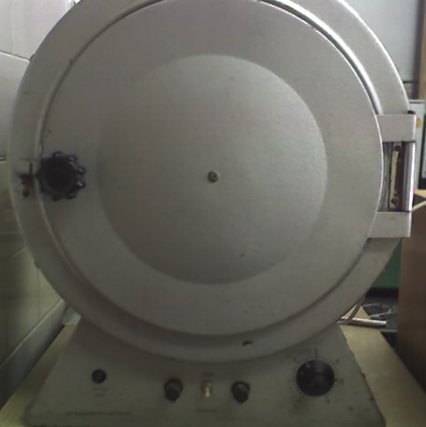

**1. Шкаф универсальный вытяжной ШУВ-1**. Предназначен для проведения различных лабораторных работ, требующих применение вытяжной вентиляции. Используется для высушивания образцов в процессе подготовки проб к анализу.

Технические характеристики:

1) Диапазон температур 105-135°С;

2) Предельное отклонение от заданной температуры ±1 гр °С;

3) Время непрерывной работы 2000 ч;

4) Габаритные размеры 360х635х412 мм;

5) Потребляемая мощность в режиме разогрева 1200 кВт;

6) Масса 20 кг;

7) Питание от сети переменного тока, напряжение 220 В;

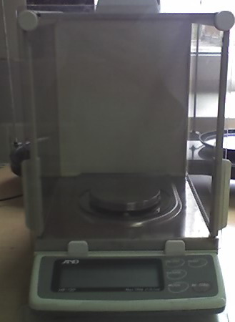

**2. Весы лабораторные общего назначения ВЛО-30*.***

Технические характеристики:

1) Пределы показаний на шкале 0-200 г;

2) Интервалы взвешивания 0-200 г;

3) Класс точности 4;

4) Погрешность ± 0,05 г.

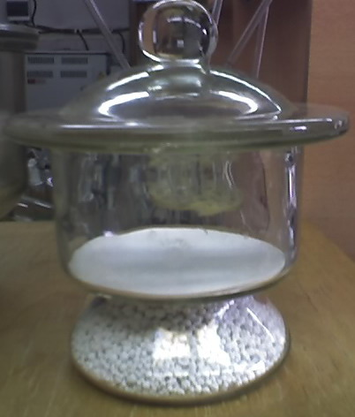

**3. Эксикатор ЭЛВ-20.** Используется для медленного высушивания при комнатной температуре, хранения гигроскопичных соединений, при гравиметрии, когда важно не допустить насыщения исследуемых веществ неопределённым количеством воды из воздуха. паров.

Технические характеристики:

1) Внешний диаметр - 392 мм;

2) Внутренний диаметр - 300 мм;

3) Глубина до вставки - 165 мм;

4) Общая высота - 320 мм;

5) Диаметр фарфоровой вставки - 275 мм.

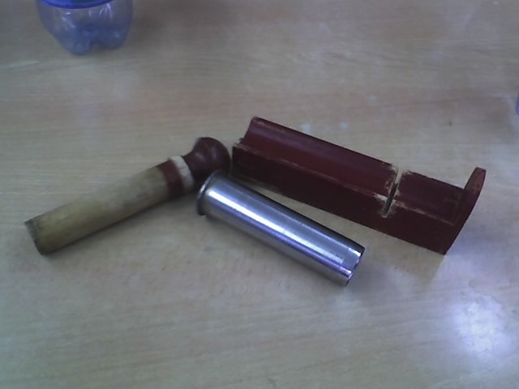

**4. Пробник Журавлева** используется для определения пористости хлеба. Прибор позволяет из куска хлеба вырезать определенный объем и по результатам его взвешивания произвести расчет пористости хлеба. Прибор состоит из калибровочного цилиндра, выталкивателя, отрезного стакана и отрезного ножа.

Технические характеристики:

Габаритные размеры:

1) Отрезного стакана в сборе 38*38*135 мм;

2) Отрезного ножа в сборе 18*48*165 мм;

3) Масс, не более 1,2 кг.

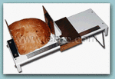

**5. Измеритель размеров хлеба ИФХ.** Предназначен для определения формоустойчивости подового хлеба по величине отношения его высоты к среднему диаметру при оценке хлебопекарных свойств пшеничной муки по пробной лабораторной выпечке.

Технические характеристики:

1) Пределы измерений 0 - 250 мм;

2) Цена деления 1 мм;

3) Погрешность измерения 1 мм;

4) Габаритные размеры 400х170х178 мм;

5) Масса не более 2,0 кг;

6) Установленный полный срок службы не менее 6 лет.

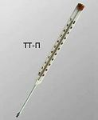

**6. Термометр технический ТТ-П.** Определяет температуру полуфабрикатов и влажность в полуфабрикатах и готовых изделиях.

Технические характеристики:

1) Пределы показаний по шкале 0-100о С;

2) Интервалы взвешивания 0-100о С;

3) Цена деления 1оС;

4) Погрешность ±1оС.

**Часть 3. Квалиметрический подход к оценке качества продукции**

На предприятии не применяются методы по определению соответствия качества готового продукции заданному уровню. Одним из методов, который может применяться для оценки качества, может быть квалиметрический расчет, заключающийся в оценке коэффициентов весомости показателей качества продукции.

Сначала проведем экспертную оценку качества хлеба.

Частота проявления свойства:

1-2 – никогда не проявляется,

3-4 – свойство можно заметить,

5-6 – свойство часто проявляется,

7-8 – почти всегда проявляется,

9-10 – всегда проявляется.

Таблица 5

Экспертная оценка

|  |  |  |  |  |  |  |  |  |
| --- | --- | --- | --- | --- | --- | --- | --- | --- |
| Показатели качества | Э1 | Э2 | Э3 | Э4 | Э5 | Σ | Ранг | λi |
| Назначение | 8 | 8 | 8 | 9 | 10 | 43 | 6 | 0,086 |
| Надежность | 9 | 10 | 9 | 9 | 10 | 47 | 3 | 0,094 |
| Экономическое использование сырья | 6 | 7 | 7 | 6 | 6 | 32 | 12 | 0,064 |
| Транспортабельность | 8 | 8 | 8 | 7 | 8 | 39 | 9 | 0,078 |
| Технологичность | 8 | 7 | 7 | 8 | 7 | 37 | 10 | 0,074 |
| Эргономичность | 9 | 8 | 8 | 9 | 9 | 43 | 5 | 0,086 |
| Экологичность | 7 | 7 | 7 | 8 | 7 | 36 | 11 | 0,072 |
| Безопасность | 9 | 9 | 10 | 10 | 10 | 48 | 1 | 0,096 |
| Эстетичность | 9 | 10 | 10 | 10 | 9 | 48 | 2 | 0,096 |
| Стандартизация и унификация | 9 | 8 | 9 | 9 | 9 | 44 | 4 | 0,088 |
| Патенто-правовые | 8 | 9 | 8 | 8 | 8 | 41 | 7 | 0,082 |
| Экономичность | 9 | 9 | 8 | 7 | 8 | 41 | 8 | 0,082 |

Весовой коэффициент λi =



Необходимо сравнить уровень качества продукции с эталоном.

Таблица 6

Сравнение показателей качества

|  |  |  |  |  |
| --- | --- | --- | --- | --- |
| № | Показатели качества | λi | Виртуальный объект | Плюшка московская |
| 1 | Назначение | 0,086 | 1 | 1 |
| 2 | Надежность | 0,094 | 1 | 1 |
| 3 | Экономическое использование сырья | 0,064 | 1 | 0 |
| 4 | Транспортабельность | 0,078 | 1 | 1 |
| 5 | Технологичность | 0,074 | 1 | 1 |
| 6 | Эргономичность | 0,086 | 1 | 1 |
| 7 | Экологичность | 0,072 | 1 | 0 |
| 8 | Безопасность | 0,096 | 1 | 1 |
| 9 | Эстетичность | 0,096 | 1 | 1 |
| 10 | Стандартизация и унификация | 0,088 | 1 | 1 |
| 11 | Патенто-правовые | 0,082 | 1 | 1 |
| 12 | Экономичность | 0,082 | 1 | 1 |

Рассчитаем показатель качества для хлеба из пшеничной муки в/с по формуле:

= 0,862



Низкий Средний Высокий

0 0,33 0,67 1

Рисунок 5 Шкала оценки

Уровень качества является высоким с позиции шкалы оценки.

**Заключение**

Производимая продукция подлежит регулярным проверкам. Вся продукция соответствует ГОСТам, необходимым требованиям, правилам и санитарным нормам.

Изучив метрологическое обеспечение на предприятии, можно предложить мероприятия по повышения его качества:

осуществлять контроль сырья по физико-химическим показателям, проводить анализы;

не только контролировать технологический процесс, но и на каждых эго этапах брать пробы и проводить исследования;

расширить лабораторию закупить необходимое оборудование для проведения анализов.

**Список литературы**

1) ГОСТ 24557-89 Изделия сдобные хлебобулочные из пшеничной муки высшего и первого сортов. Технические условия.

2) ГОСТ 5669-96 Хлебобулочные изделия. Метод определения пористости.

3) ГОСТ 5670-96 Хлебобулочные изделия. Методы определения кислотности.

4) ГОСТ 21094-75 Хлеб и хлебобулочные изделия. Метод определения влажности.